Unser Gehirn, Spiegelneuronen und die Rekonstruktion von Wirklichkeiten
Grundlagen und Praxisempfehlungen für die Erwachsenenbildung von Horst Siebert – Teil 1
Heiterkeit, Achtsamkeit, Konstruktivismus – das sind nur einige Grundlagen für erwachsenenpädagogisches Wissen, die Horst Siebert empfiehlt. wb-web traf den emeritierten Professor der Erwachsenenbildung 2015 in Kaiserslautern auf dem Symposium Ermöglichungsdidaktik. Im Rahmen seines Vortrags über den Konstruktivismus in der Erwachsenenbildung referierte er über neun didaktische Thesen und Prinzipien. Welche Folgen haben diese Thesen für die Praxis der Erwachsenenbildung? Im Interview hat Horst Siebert seine ganz persönlichen praktischen Tipps und Erfahrungen zu jeder These ergänzt. Der Text erscheint in drei Teilen. Teil eins dreht sich um das Gehirn, die Spiegelneuronen und die Rekonstruktion der Wirklichkeit.
- Unser Gehirn
Ein operational geschlossenes, autopoietisches, selbstgesteuertes und damit auch kreatives System.
Aus neurobiologischer Sicht ist unser Nervensystem selbstreferenziell, aber – darauf verweist Gerhard Roth (1987, S. 260) – ebenfalls strukturell gekoppelt.
„Plastische selbstreferenzielle Systeme wie das menschliche Gehirn, die sich bei jeder Interaktion mit der Umwelt ändern, sind aus diesen Gründen prinzipiell nicht steuerbar“ (ebd., S. 274).
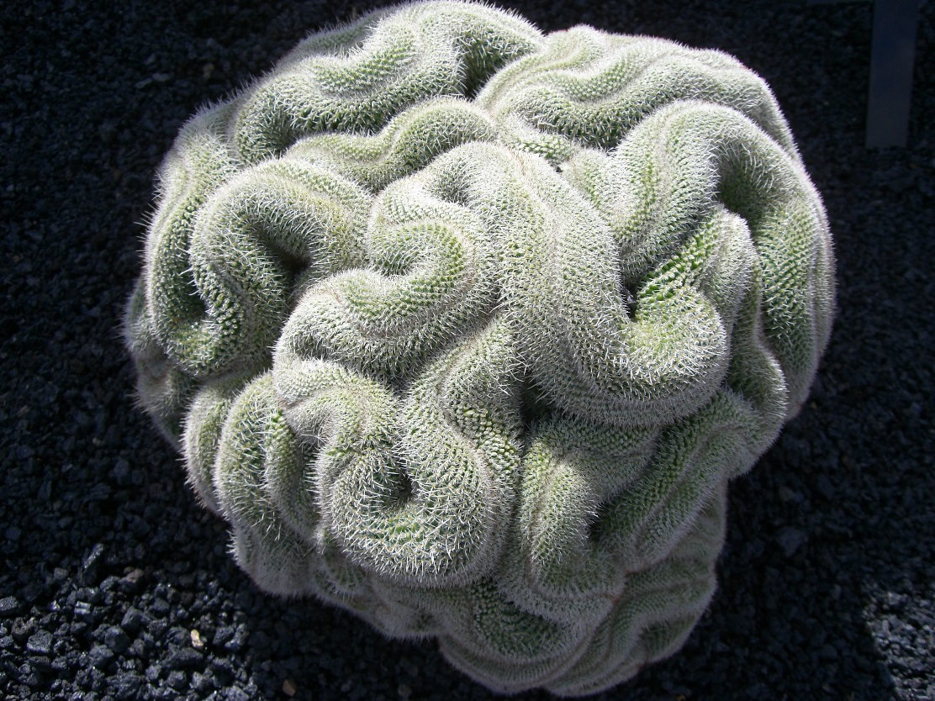
Das Gehirn nimmt gerne Dinge auf, die sich an vorhandenes Wissen anschließen lassen. (Bild: Tim Bartel/Gehirn/Flickr.com, CC BY-SA 2.0)

Bekannt ist das Lied über Gedankenfreiheit aus dem Jahr 1800, also aus der Zeit der französischen Revolution:

Die Gedanken sind frei
Beleget den Fuß
mit Banden und mit Ketten
daß von Verdruss
er sich kann nicht retten,
so wirken die Sinnen,
die dennoch durchdringen.
Es bleibet dabei:
Die Gedanken sind frei.
…
Ich denk was ich will
Und was mich erquicket,
und das in der Still
und wenn es sich schicket;
mein Wunsch und Begehren
kann niemand mir verwehren;
wer weiß was es sei?
Die Gedanken sind frei.
(Fassung um 1800)

Unsere Gedanken sind selbsttätig und individuell. Unsere Gedächtnisse erinnern unterschiedliche Erfahrungen, Kenntnisse, Beispiele, auch Gegenargumente, Widerstände. Das Nervensystem löst sich gelegentlich von dem Thema und dem Vortrag und assoziiert eigene Bilder und Gedanken.
Der Direktor des Max-Planck-Instituts für Gehirnforschung in Frankfurt, Wolf Singer, beschreibt diese Gehirntätigkeit als „inneren Monolog“, der nur wenige Informationen aus einem Vortrag zur Kenntnis nimmt, aber 90 Prozent der Neuronen auf eigenständige Daten, Fakten, Bilder bezieht.
Francisco Varela beschreibt die menschliche Kognition aus konstruktivistischer Sicht:
„Der Grundgedanke besteht also darin, dass kognitive Fähigkeiten untrennbar mit einer Lebensgeschichte verflochten sind wie ein Weg, der als solcher nicht existiert, sondern durch den Prozess des Geschehens erst entsteht“ (1990, S. 111).
Im Normalfall nehmen wir – wie ein Nürnberger Trichter – nur einen geringen Prozentsatz des Wissens aus dem Vortrag oder einem Text wahr. Diese Informationsreduktion wird in unserem Kopf oft durch eine Vielfalt von Ergänzungen, Erinnerungen Beispielen, Einwänden „angereichert“.
Für die Praxis bedeutet das:
Wahrgenommen und interpretiert wird vor allem das Wissen,
- das anschlussfähig ist,
- das an biografische Erfahrungen erinnert,
- das auf momentane und zukünftige Lebenssituationen und Lebensverhältnisse verweist.
Wir verfügen über bewusstes, aber auch über automatisiertes intuitives Wissen. So ist unsere Reaktion als Autofahrer in kritischen Situationen meist spontan und intuitiv. Unsere Kompetenzen sind also großenteils „verinnerlicht“ und situativ verwendbar.
Unsere Erfahrungen und unsere Lernbiografie hinterlassen zahlreiche „Spuren“, die uns ständig – teils unbewusst – beeinflussen.
In der Gehirnforschung wird von „Neuroplastizität“ gesprochen. Dieser Begriff beinhaltet die Struktur der Nervenzellen, aber auch deren Veränderungen. „Die meisten Synapsen befinden sich nicht direkt am Zellkörper, sondern an baumartigen Verzweigungen des Neurons, den sogenannten Dendriten. Lernen ist in neurobiologischer Hinsicht die Veränderung der Stärke von Verbindungen zwischen Nervenzellen“ (Spitzer 2010, S. 51). Aufgrund dieser Verknüpfungen entstehen „neuronale Repräsentationen“, die z.B. die Aufmerksamkeit an anschlussfähiges Wissen in einem Seminar oder Vortrag stabilisieren.
Die Erwachsenen kommen in ein Seminar mit einem „biografischen Gepäck“, also mit bestimmten Vorkenntnissen, Deutungsmusstern, Erwartungen, Interessen. Die Kursleitung ist herausgefordert, sich auf diese Erwartungen einzulassen. Es ist größtenteils ein Anschlusslernen; die Hirnforscher sprechen hier von einem „inneren Monolog“, 90 Prozent des Lernens bestehen aus eigenen Erinnerungen, Beispielen, Wertungen, und nur ein geringer Teil ist die direkte Wahrnehmung der Wissensvermittlung. Also gehört dazu, dass man zu Beginn eines Seminars die Teilnehmenden dazu befragt, welche Wünsche sie haben, welche Interessen und ebenso am Ende, was war wichtig?
Ein Mindmap könnte hier hilfreich sein. Oder Lerntagebücher, die habe ich in meinen Seminaren von Studierenden schreiben lassen.

- Spiegelneuronen
Die Gehirnforschung hat Spiegelneuronen festgestellt, die zwischenmenschliche Interaktionen zum Teil unbewusst bewirken.
Joachim Bauer, Mediziner und Psychotherapeut, hat 2005 ein Buch mit dem Titel „Warum ich fühle, was du fühlst“ zum Thema Spiegelneuronen geschrieben.
Bauer bezeichnet viele unserer neurobiologischen Reaktionen als Resonanzphänomene des Alltags: „Warum ist Lachen ansteckend? Warum gähnen wir, wenn andere gähnen? Warum nehmen Gesprächspartner unwillkürlich eine ähnliche Sitzhaltung ein wie ihr Gegenüber?“ (2005, S. 7).
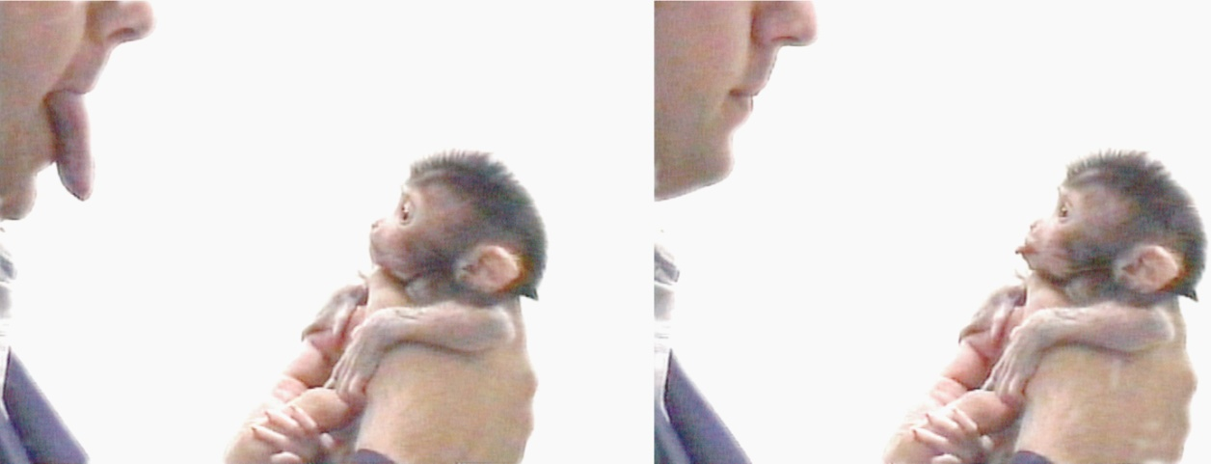
Solche Resonanzphänomene beeinflussen auch politische Diskussionen, berufliche Führungskräfte, Lehr-Lernsituationen und Krankenhausaufenthalte. Mimik, Gestik, Blicke von anwesenden Personen provozieren bei uns oft emotionale, auch unbewusste Reaktionen. Ein solches Verhalten kann eine intuitive Empathie, aber auch eine Bedrohung bewirken.
Spiegelneuronen gibt es nicht nur in der Welt der Menschen. (Bild: Makak neonatal imitation.png/Ayacop/Wikimedia Commons, CC BY 2.5)
Unsere Konstruktionen von Wirklichkeiten sind vielfältig fremd- und selbstgesteuert, bewusst und unbewusst. Wir verfügen demzufolge über einen freien Willen, aber auch über ungewollte neuronale Prozesse. Dazu gehören Spiegelneuronen, die vor einigen Jahren wissenschaftlich entdeckt worden sind.
Diese Spiegelneuronen sind u.a. Simulatoren, also Impulse für das Fühlen und Handeln angesichts benachbarter Personen. Angst, Stress und Anspannung können durch solche Spiegelneuronen reduziert werden.
Für die Praxis bedeutet das:
In Seminaren, Vorträgen, Coaching, Beratung kann durch eine freundliche Mimik die Motivation und die Aufmerksamkeit der Beteiligten bewusst und auch unbewusst verursacht werden. Eine besondere positive Wirkung stimuliert das Lächeln, das durchaus lernfördernd und motivierend sein kann. Medizinisch betrachtet gilt das Lachen als gesundheitsförderlich.
Die Spiegelneuronen ermöglichen eine „Resonanz“ zwischen Lehrenden und Seminarteilnehmenden, auch zwischen Psychotherapeuten und Patienten.
J. Bauer schreibt: „Was wir bei einer Person optisch wahrnehmen, wird von der Sehrinde an nachgeschaltete Zentren weitergeleitet … Spiegelprozesse laufen spontan und intuitiv, also präreflexiv ab. Und sie sind unabhängig davon, ob die von anderen ausgehenden Signale bewusst wahrgenommen werden oder nicht“ (Bauer 2007, S. 39).
Oft ist es ganz einfach: Wenn der Kursleiter lächelt, dann lächeln die Teilnehmenden auch.
Das lässt sich verknüpfen mit der Gruppendynamik, die wir in der Erwachsenenbildung schon lange diskutieren. Dieser soziale Prozess kann durch Methoden intensiviert werden, zum Beispiel durch Gruppenarbeit, Interviews oder durch das „Open Space“ als Lernsetting. Schön ist in diesem Zusammenhang auch die Methode der „Cocktailparty“ zu Beginn einer Veranstaltung.
Wichtig ist, dass voneinander, miteinander und füreinander gelernt wird.

- Rekonstruktion von Wirklichkeiten
Das Lernen Erwachsener ist häufig eine Rekonstruktion von Wirklichkeiten. Diese Wirklichkeiten basieren im Erwachsenenalter wesentlich auf Erfahrungen, und zwar auf positiven und negativen.
Biografische Erfahrungen steuern bei Lehrveranstaltungen die Auswahl, die Interpretation und auch die Kritik des vermittelten Wissens.
Ekkehard Nuissl verweist auf die zentrale Bedeutung von Erfahrungen in der Erwachsenenbildung. Erfahrungen selektieren die Wahrnehmungen, aber auch die Speicherung von Wissen im Gedächtnis und dadurch auch die Modifizierung der Erfahrungen. „Erfahrung ist der Steuerungsrahmen für die Unterscheidung von „wichtig“ und „unwichtig“ bei allem was wahrgenommen wird … Wahrgenommen geht aber auch durch das Kurzzeitgedächtnis hinein in das Langzeitgedächtnis und verändert dabei die Erfahrungen“ (Nuissl 2006, S. 225).
Erfahrungen sind durch die Viabilität, d.h. die pragmatische Nützlichkeit beeinflusst. Durch eine Ermöglichungsdidaktik kann aber auch die traditionelle Erfahrung korrigiert und modernisiert werden.
Viele Erfahrungen beziehen sich auf traumatische Erinnerungen. Zahlreiche Erfahrungen basieren nur partiell auf realistischen Ereignissen. Erfahrungen verändern sich im Laufe des Lebens. Sie werden oft reinterpretiert, d.h. sie werden erfreulicher oder trauriger wahrgenommen.
In der Erwachsenenbildung können negative Erfahrungen verharmlost, relativiert, korrigiert werden. Erfahrungen sind variable, veränderbare Prozesse. Durch abweichende Erfahrungen anderer Teilnehmer können hoffnungsvolle, ermutigende Wirklichkeitskonstrukte gestärkt werden.
Vereinfacht gesagt: Unsere Erfahrungen sind flexibel, sie können durch neue Sichtweisen produktiv „rekonstruiert“ werden.
Für die Praxis bedeutet das:
Methoden, die solche Erfahrungsprozesse begünstigen, müssen Teilnehmenden die Möglichkeit geben, eigene Erfahrungen zum Thema der Veranstaltung zu machen oder auf eigene Erfahrungen zurückzugreifen. Es kann auch reichen, die Erfahrungen Teilnehmenden sichtbar zu machen; die Lehrkraft steuert hier nur.
Biografische Methoden sind hier wesentlich, wie auch Methoden, die den Vergleich von Erfahrungen unterstützen. Das kann sich auf die Altersgruppen, die Berufe, das Geschlecht oder den Ort, an dem die Teilnehmenden aufgewachsen sind, beziehen.

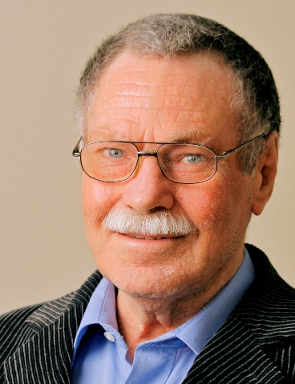
Horst Siebert ist emeritierter Professor für Erwachsenenbildung an der Leibniz Universität Hannover. Er ist vom Niedersächsischen Bund mit einer Ehrennadel ausgezeichnet worden. Einer seiner Schwerpunkte ist die Erkenntnistheorie des Konstruktivismus, der – ergänzt durch die aktuelle neurowissenschaftliche Gehirnforschung – eine Grundlage für das Lehren und Lernen Erwachsener anregt. Wer mehr über den Konstruktivismus und seine Relevanz für die Erwachsenenbildung lesen möchte, dem sei sein aktuelles Buch „Erwachsene – lernfähig aber unbelehrbar. Was der Konstruktivismus für die politische Bildung leistet“ empfohlen.

Zum Symposium Ermöglichungsdidaktik in Kaiserslautern erscheint beim Schneider Verlag die Publikation: „Ermöglichungsdidaktik: Offene Fragen und Wirkungen eines Lehr-Lern-Konzeptes” der Herausgeber Rolf Arnold, Thomas Prescher, Ingeborg Schüßler und Claudia Gómez Tutor.
Literatur

Arnold, R. (2012). Spirituelle Führung – Anleitung zum Selbstcoaching. Wiesbaden: Springer, Gabler.
Arnold, R.,& Erpenbeck, J. (2014). Wissen ist keine Kompetenz. Baltmannsweiler: Schneider.
Arnold, R., Nolda, S., & Nuissl, E. (Hrsg.). (2010). Wörterbuch Erwachsenenbildung. Bad Heilbrunn: Klinkhardt.
Arnold, R., & Schüßler, I. (Hrsg.). (2003). Ermöglichungsdidaktik. Baltmannsweiler: Schneider.
Arnold, R., & Siebert, H. (1995). Konstruktivistische Erwachsenenbildung. Baltmannsweiler: Schneider.
Bauer, J. (2005). Warum ich fühle, was du fühlst. Intuitive Kommunikation und das Geheimnis der Spiegelneurone. München: Heyne.
Bauer, J. (2007). Spiegelneurone als neurobiologische Basis therapeutischen Verstehens. Existenzanalyse, 2, 36–43.
Baumann, G. (1981). Musil. Bern: Francke.
Berger, P., & Luckmann, T. (1980). Die gesellschaftliche Konstruktion der Wirklichkeit. Frankfurt a.M.: Fischer.
Frieters-Reermann, N., & Lang-Wojtasik, G. (Hrsg.). (2015). Friedenspädagogik und Gewaltfreiheit. Opladen: Budrich.
Glasersfeld, E. von (1997). Radikaler Konstruktivismus. Frankfurt a.M. Suhrkamp.
Gergen, K. (2002). Konstruierte Wirklichkeit. Stuttgart: Kohlhammer.
Hüther, G. (2011). Was wir sind und was wir sein könnten. München: Knaur.
Lenzen, D. (1999). Orientierung Erziehungswissenschaft. Reinbek: Rowohlt.
Luhmann, N. (1985): Die Autopoiesis des Bewusstseins. Soziale Welt, 4, 402–406.
Maturana, H., & Varela, F. (1987). Der Baum der Erkenntnis. München: Goldmann.
Musil, R. (1978): Der Mann ohne Eigenschaften. Reinbek: Rowohlt.
Nuissl, E. (Hrsg.). (2006). Vom Lernen zum Lehren. Bielefeld. W. Bertelsmann.
Pörksen, B. (2002). Die Gewissheit der Ungewissheit. Heidelberg: Carl-Auer-System.
Reich, K. (2002). Konstruktivistische Didaktik. Neuwied: Luchterhand.
Roth, G. (1987). Autopoiese und Realität. In S. Schmidt (Hrsg.). (1987), Der Diskurs des Radikalen Konstruktivismus (S. 256–286). Frankfurt a.M.: Suhrkamp.
Schäffter, O. (1985). Lehrkompetenz in der Erwachsenenbildung als Sensibilität für Fremdheit. In A. Claude et al., Sensibilisierung für Lehrverhalten (S. 41–52). Frankfurt a.M.: PAS/DVV.
Schmidt, S. (Hrsg.). (1987). Der Diskurs des Radikalen Konstruktivismus. Frankfurt a.M.: Suhrkamp.
Schmidt, S. (2003). Geschichten & Diskurse. Reinbek: Rowohlt.
Searle, J. (1997). Die Konstruktion der gesellschaftlichen Wirklichkeit. Reinbek: Rowohlt.
Siebert, H. (1994). Lernen als Konstruktion von Lebenswelten. Frankfurt a.M.: VAS.
Siebert, H. (2015). Erwachsene – lernfähig aber unbelehrbar? Schwalbach: Wochenschau.
Simon, F. (2006). Einführung in Systemtheorie und Konstruktivismus. Heidelberg: Carl-Auer.
Singer, W. (2003). Ein neues Menschenbild? Frankfurt a.M.: Suhrkamp.
Spitzer, M. (2010). Medizin für die Bildung. Heidelberg: Spektrum.
Straßer, P., & Petter, I. (2015). Wirkungen politischer Erwachsenenbildung verstehen. Bildungszentrum Hustedt.
Tietgens, H. (1981). Die Erwachsenenbildung. München: Juventa.
Varela, F. (1990). Kognitionswissenschaft – Kognitionstechnik. Frankfurt a.M.: Suhrkamp.
Watzlawick, P. (1976). Wie wirklich ist die Wirklichkeit? München: Piper.
Watzlawick, P. (Hrsg.). (1981): Die erfundene Wirklichkeit. München: Piper.
Welsch, W. (2012). Mensch und Welt. München: Beck.

